

**Не оплатили**

**ЖКУ вовремя?**

*это может привести к***неблагоприятным последствиям**

* + - * **взысканию суммы задолженности**   
        (плюс сумма пени за просрочку, плюс судебные расходы) в судебном порядке;
* **ограничению предоставления услуг**: электроснабжения, горячего водоснабжения и канализации;
* **ограничению выезда за пределы РФ**  
  (при образовании суммы задолженности   
  от 10 000,00 руб.);
* **наложению ареста на имущество, «заморозке» банковских счетов и списанию с них суммы долга в одностороннем порядке.**

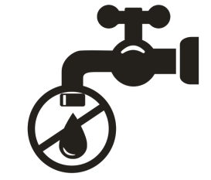

*ст.155 Жилищного кодекса РФ*

**Своевременно производите оплату жилищно-коммунальных услуг**